**LAPORAN PRAKTIKUM JARINGAN KOMPUTER**

**MODUL 9**

**“PENGENALAN STATIC NETWORK ADDRESS TRANSLATION PADA ROUTER CISCO”**



**Oleh:**

**NAMA : Daffa Putra Alwansyah**

**NIM : L200190031**

**KELAS : A**

**PRODI : INFORMATIKA**

**Fakultas Komunikasi dan Informatika Universitas Muhammadiyah Surakarta**

1. **Kegiatan Praktikum**
2. Membuat Topologi.  
   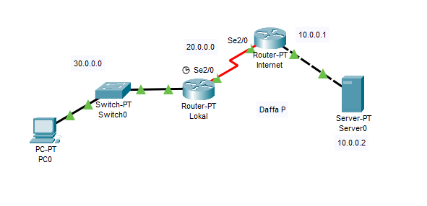  
     
   2. Konfigurasi Router.  
   Router Internet  
   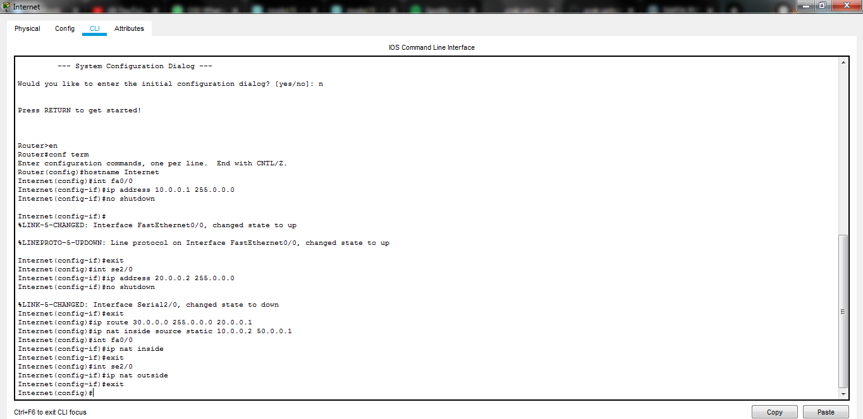  
     
     
     
     
     
     
     
     
     
     
     
     
     
     
     
   Router Lokal  
   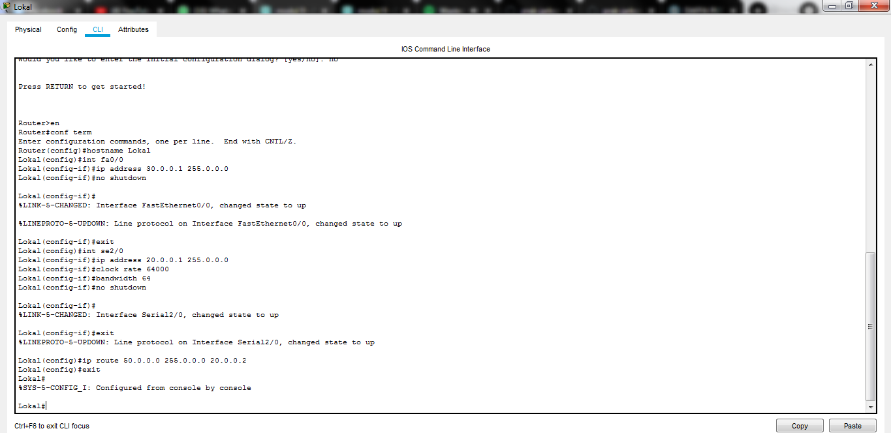  
     
   3. Konfigurasi IP Address pada PC0 dan Server0.  
   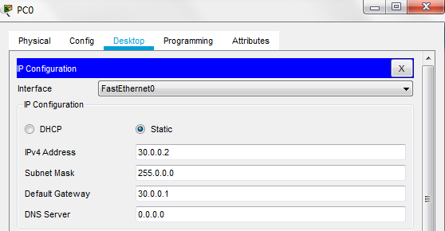  
   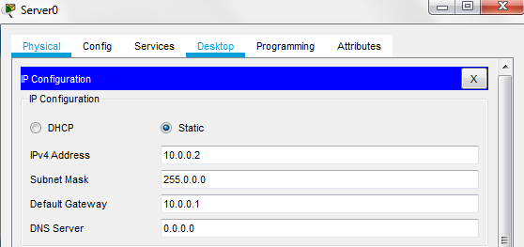

1. Melakukan uji coba koneksi PC Lokal ke Web Server.  
   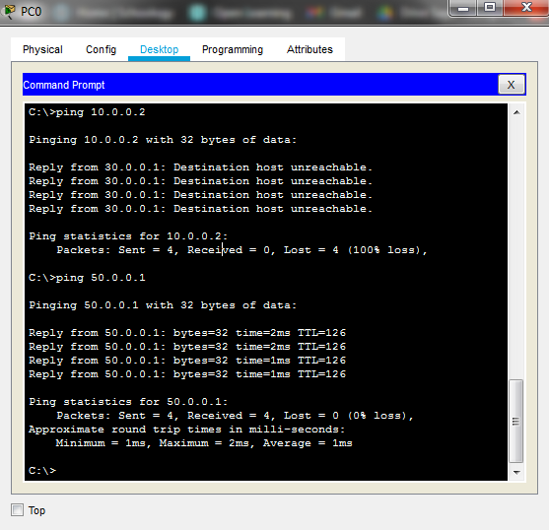  
     
   5. Mengembangkan Topologi dari poin 1.  
   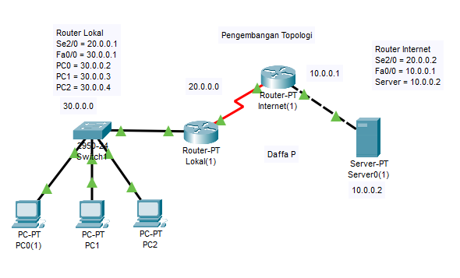

6. Konfigurasi pada PC tambahan.  
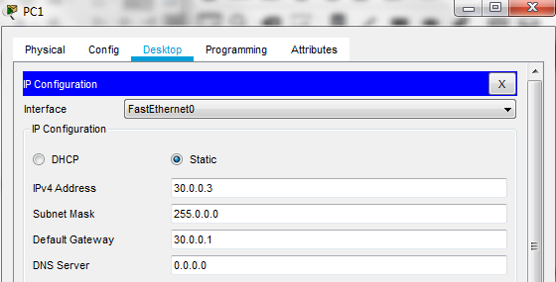  
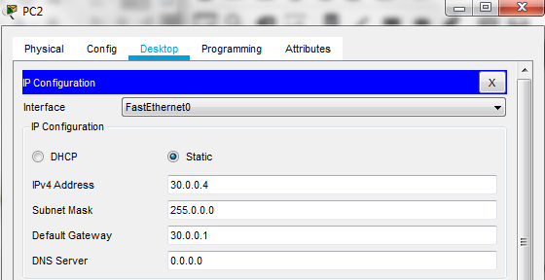  
7. Melakukan uji koneksi dengan Server.  
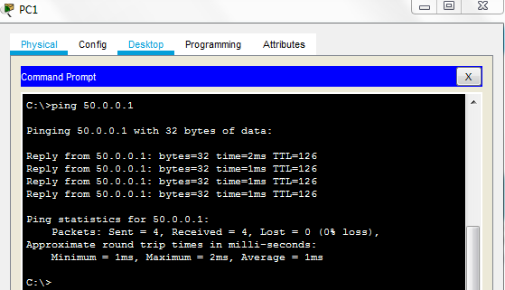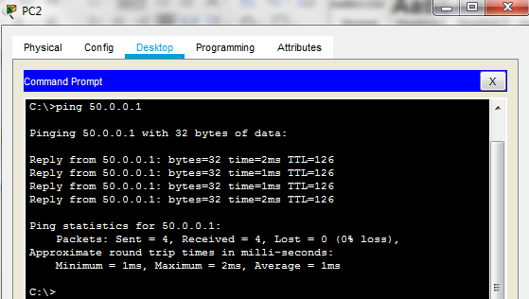  
  
  
  
  
  
  
  
  
  
  
  
  
  
  
  
  
**Topologoi 2**1. Membuat Topologi 2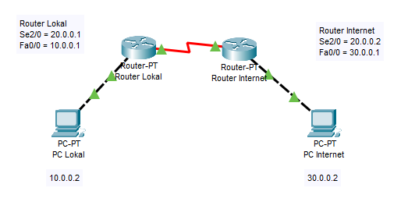  
  
2. Konfigurasi Router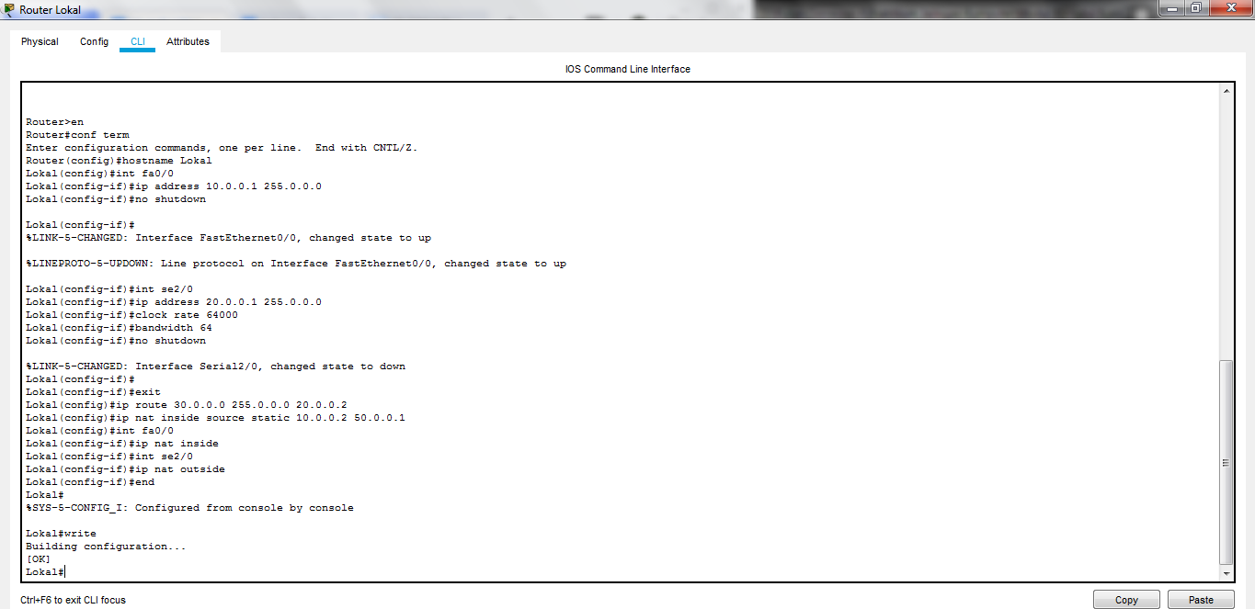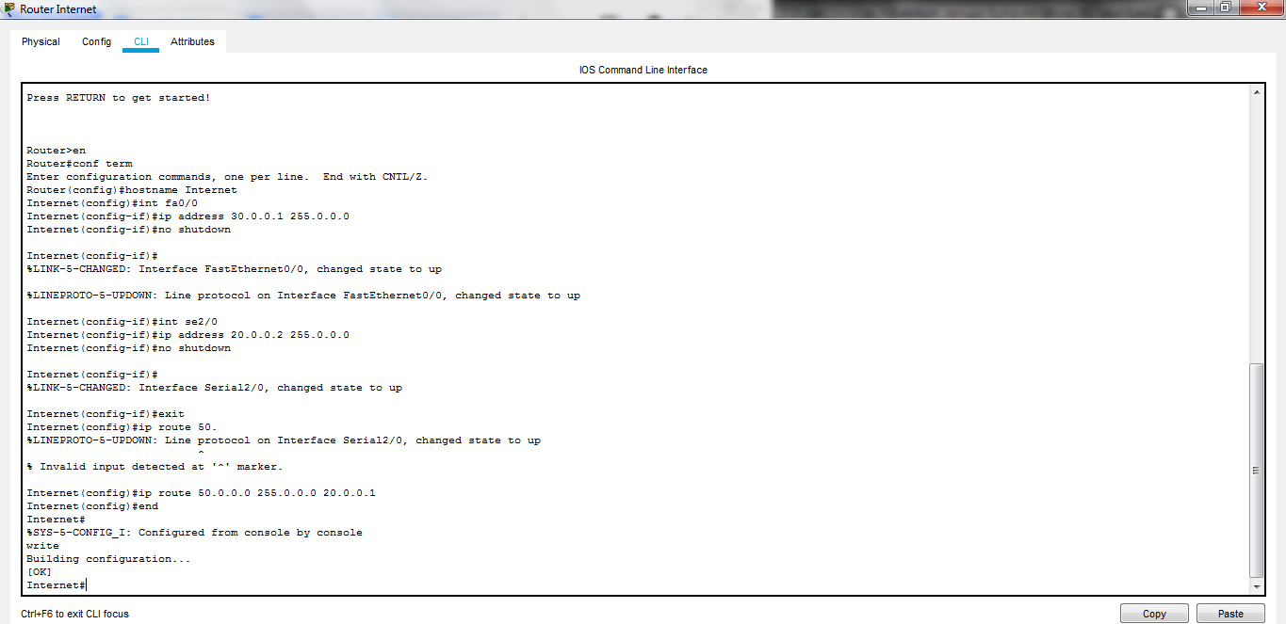

3. Konfigurasi IP Address pada PC  
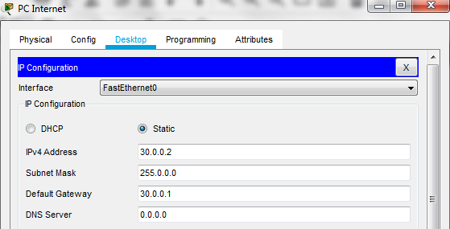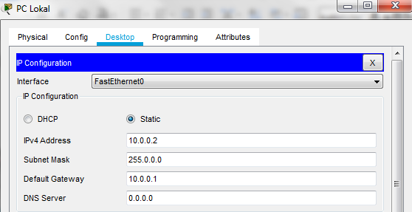  
  
  
  
  
  
  
  
  
  
  
  
  
  
  
  
  
  
  
  
  
  
4. Melakukan uji koneksi  
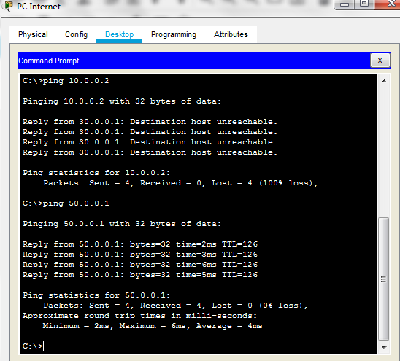  
  
**TUGAS MODUL 9  
  
1. TUGAS I. STATIC ROUTING TANPA NAT**

***Static routing (Routing Statis)***

adalah sebuah router yang memiliki tabel routing statik yang di setting secara manual oleh para administrator jaringan. Routing static pengaturan routing paling sederhana yang dapat dilakukan pada jaringan komputer.  
  
Penggunaan routing statik dalam sebuah jaringan yang kecil tentu bukanlah suatu masalah, hanya beberapa entri yang perlu diisikan pada forwarding table di setiap router. Namun Anda tentu dapat membayangkan bagaimana jika harus melengkapi forwarding table di setiap router yang jumlahnya tidak sedikit dalam jaringan yang besar.   
  
Routing static dengan menggunakan next hop cocok digunakan untuk jaringan multi-access network atau point to multipoint sedangkan untuk jaringan point to point, cocok dengan menggunakan exit interface dalam mengkonfigurasi static route.

**2. Kesimpulan  
NAT** adalah suatu metode untuk menghubungkan lebih dari satu komputer ke jaringan internet dengan menggunakan satu alamat IP. Banyaknya penggunaan metode ini disebabkan karena ketersediaan alamat IP yang terbatas, kebutuhan akan keamanan *(Security)*, kemudahan serta fleksibilitas dalam administrasi jaringan.

Jadi, **NAT** adalah metode translasi IP private menjadi IP public. Agar dapat berkomunikasi dengan Internet kita harus teregistrasi menggunakan IP public.